DISEÑO ARQUITECTONICO

MODELO DE GPT
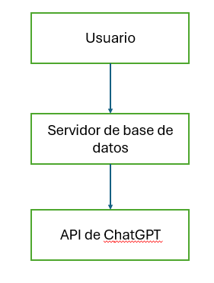

MÓDULO DE DOCUMENTACIÓN

DIAGRAMA DE CLASES
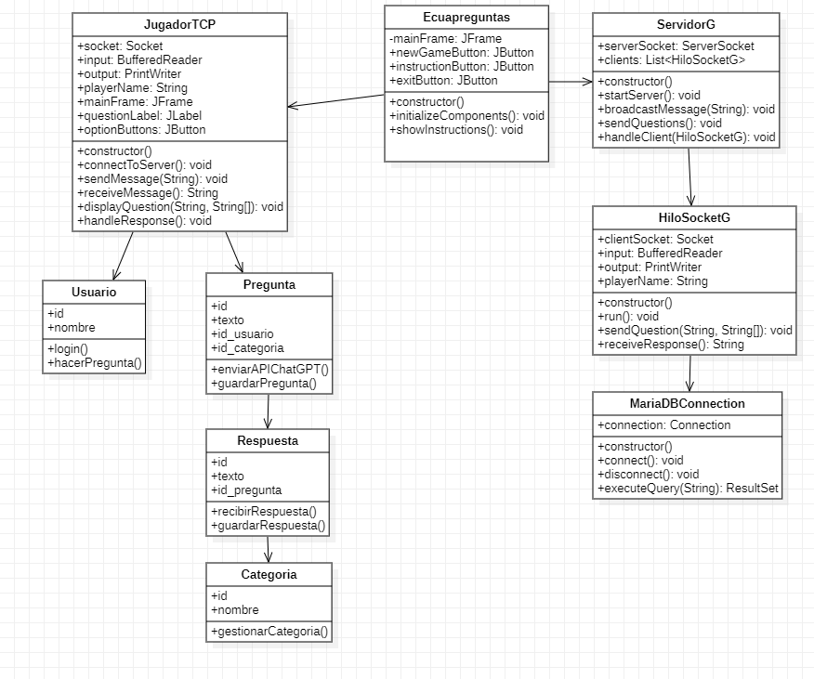

DIAGRAMA DE ENTIDAD RELACIÓN
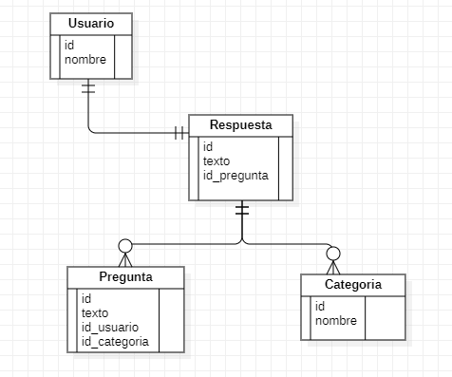

USUARIOS DEL SISTEMA

Usuarios | Descripción
Usuario | Es el cliente que quiere ingresar al sistema
Administrador | Es el que permite el acceso al usuario al proporcionar información

